Příprava novely katalogu prací
Od začátku roku 2017 pracuje několik pracovních skupin v rámci Zaměstnavatelské sekci SKIP na rozsáhlé revizi Katalogu prací (příloha k nařízení vlády č. 222/2010 Sb., o katalogu prací ve veřejných službách a správě) pro povolání 2.03.01 KNIHOVNÍK.
Text současných katalogových vět nereflektuje vývoj oboru, změny charakteru knihovnických činností, způsob, jakým jsou vykonávány a jejich náročnost. Klasifikace prací a činností podle složitosti, odpovědnosti a namáhavosti a jejich zařazení do tříd na základě územního působení knihovny je v mnoha případech, díky informačním technologiím, nevyhovující.
Navrhované změny
Cílem navržených změn, je otevřít možnost zařadit zaměstnance do příslušné třídy podle náročnosti práce bez ohledu na typ a územní působnost knihovny, ve které pracuje.
- Navrhnout nové formulace vět bez územní působnosti knihovny, pokud to bude možné
- Působnost vztáhnou na činnost, např. regionálního významu, v celostátním rozsahu apod.
- Navržené změny musí být rozpočtově neutrální, nesmí zavdat příčinu k masovějšímu zvedání nebo snižování tříd. Nesmí dojít k rozkolísání současného systému, který zařazuje do platových tříd cca 3500 zaměstnanců.
Navrhovaných změn je hodně, některé věty se vypouští, jiné nově zavádějí, některé činnosti jsou přesouvány do jiné třídy. Provedení takto rozsáhlých změn nelze bez praktického ověření jejich dopadu v knihovnách.
Ověřování dopadů změn - testování
Je žádoucí, aby ověřování proběhlo v knihovnách různého typu a velikosti. Cílem je zjistit, jaký dopad budou mít nové/změněné věty na zařazení pracovníků do platové třídy.
Knihovny obdrží kromě těchto úvodních informací další 2 soubory:
1. tabulku (v excelu), kterou vyplní na základě níže uvedených instrukcí
2. pomůcku ve formě excelové tabulky, kde budou vysvětleny některé katalogové věty a uvedeny další příklady činností k jednotlivým platovým třídám (nevyplňujte)

Tabulka a instrukce pro její vyplnění (soubor KP_test_tabulka_k_vyplneni)
Pro testování je připravena jednoduchá excelová tabulka ve struktuře:
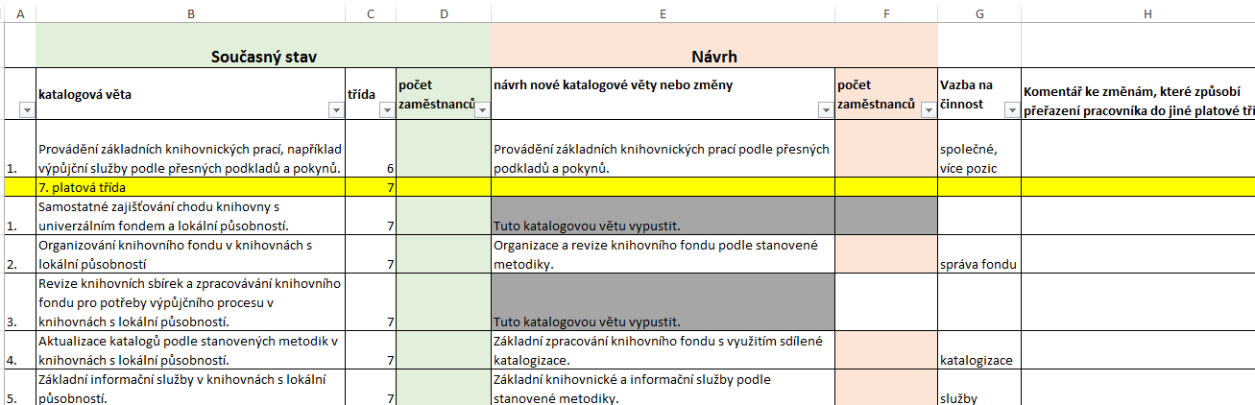
Vysvětlivky:
Sloupec A: číslování katalogových vět v rámci platové třídy (dále PT)
Sloupec B: znění stávající katalogové věty
Sloupec C: platová třída podle Katalogu prací
Sloupec D: počet zaměstnanců zařazených podle stávající věty
Sloupec E: návrh vět do katalogu prací tak, jak by měly znít po přijetí novely
Sloupec F: počet zaměstnanců zařazených podle nové věty
Sloupec G: vazba na činnost slouží k orientaci, přiřazení činnosti k typové pozici, resp. k oblasti činností jako akvizice, katalogizace apod., umožňuje filtrovat podle jednotlivých parametrů
Sloupec H: Komentář ke změnám, které může způsobit změna katalogové věty, její vypuštění apod.
Knihovna vyplní pouze sloupec D (zelené podbarvení), F (růžové podbarvení) a H.

Příklad 1:
V lokální knihovně jsou 2 katalogizátoři. Jeden katalogizátor vytváří záznamy na úrovni minimálního bibliografického záznamu, druhý katalogizátor na úrovni doporučeného záznamu. Oba jsou podle stávající katalogové věty zařazeny do PT 8. Podle navrhovaných vět dojde ke změně: první pracovník zůstane zařazen do PT8 a druhý do PT9. Změnu okomentujeme ve sloupci H i s tím, zda je pro vás přijatelná či nikoliv.
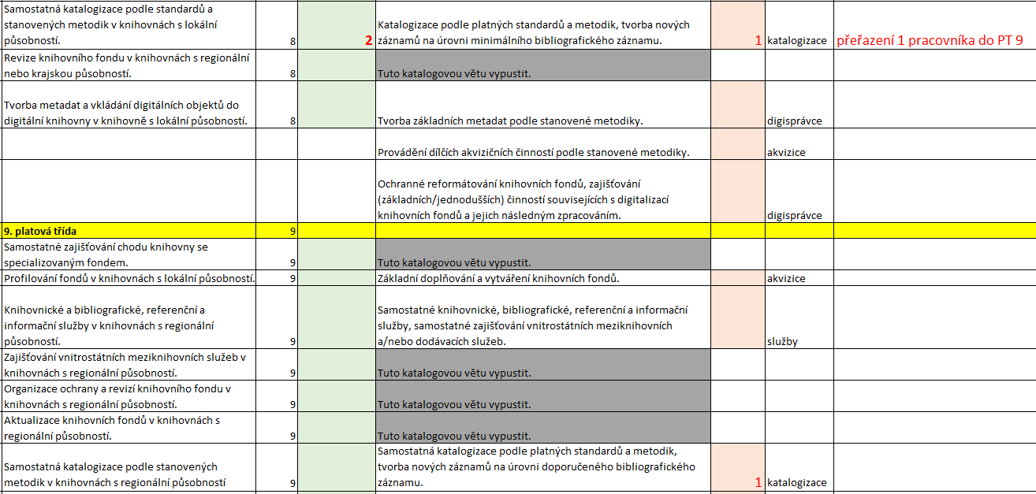

Příklad 2:
V knihovně s lokální působností pracuje pouze 1 pracovník. Je zařazen podle stávající katalogové věty, která je navržena ke zrušení. Tento jediný pracovník musí minimálně poskytovat základní knihovnické a informační služby, může být tedy zařazen ve stejné PT, pouze na základě jiné věty. Opět okomentujeme.
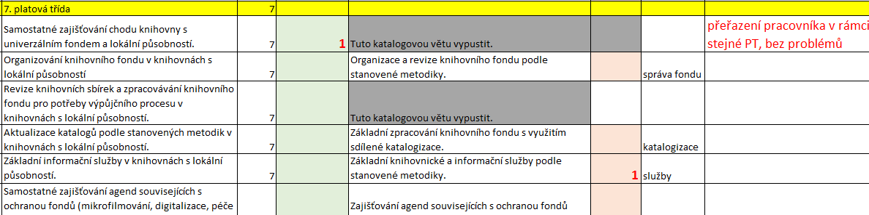

Pomůcka - soubor s dalšími činnostmi (soubor KP_test_pomucka)
Cílem souboru je usnadnit orientaci v Katalogu prací a zařazení pracovníka do příslušné platové třída.

Soubor obsahuje 3 listy:
1. knihovnické činnosti: Kromě přiblížení obsahu katalogových vět jsou uvedeny i další příklady činností pro platovou třídu a typ činnosti (akvizice, katalogizace, správa fondu…).
Soubor je členěn podle platových tříd a v jejich rámci podle typu činnosti. Filtr „vazba na činnost“ umožňuje řazení podle typu činnosti. V tomto sloupci jsou pro snadnější orientaci barevně odlišeny různé typy činností (viz obr. níže).

2. práce knihovníka jiná povolání: V tabulce jsou uvedeny příklady katalogových vět prací z jiných povolání. Lze využít např. při popisu práce. Důležité je zařazení práce do platové třídy a porovnání její náročnosti s podobnou prací knihovníka.

3. katalogové věty: původní a navrhované včetně zdůvodnění navrhovaných změn

Pomůcka: list 1- Knihovnické činnosti, struktura tabulky:
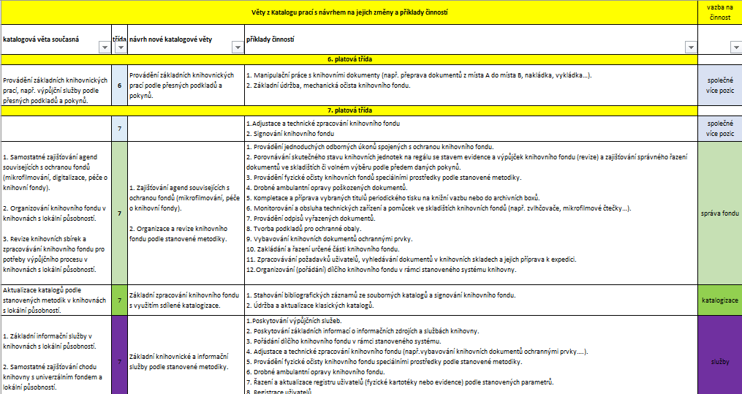

--

Vyplněnou tabulku zašlete prosím do 31. března 2018.
Děkujeme!

PhDr. Vít Richter, ředitel Knihovnického institutu Národní knihovny ČR

Kontakt (zodpovídání dotazů k tabulce, zaslání vyplněné tabulky):
Ing. Dana Smetanová, e-mail: dana.smetanova@nkp.cz, tel. 221 663 191

